


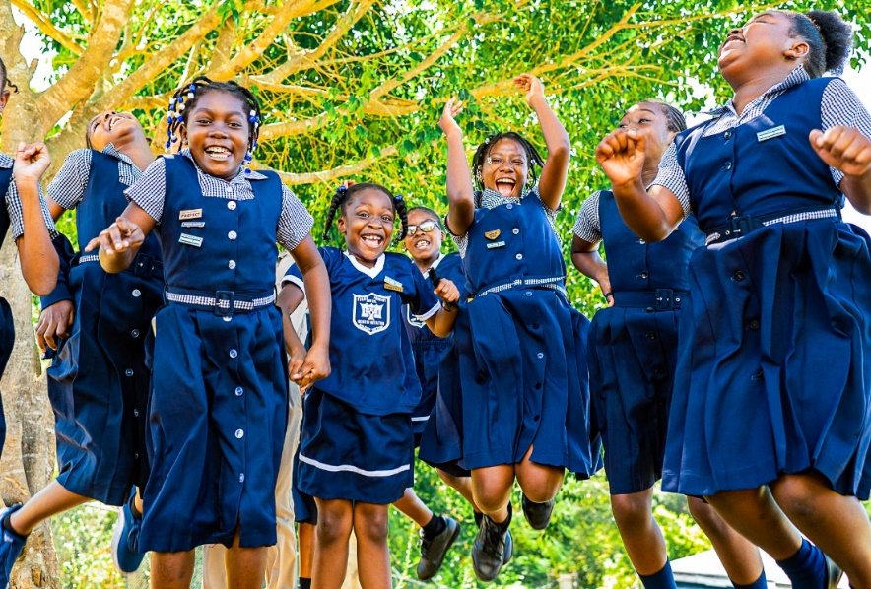
Sandals Foundation celebra il
15° anniversario
e rinnova il suo impegno per le comunità caraibiche

Torino, 18 marzo 2024 – Il braccio filantropico di Sandals Resorts International, la Sandals Foundation, commemora il suo 15° anniversario, con la determinazione a voler proseguire il suo impegno volto a migliorare la vita delle popolazioni caraibiche. Attraverso iniziative incentrate sull’istruzione, la comunità e l’ambiente, Sandals Foundation ha coinvolto 1,5 milioni di vite, lasciando un segno indelebile nella regione.

Considerando il cammino dell’organizzazione filantropica, il presidente di Sandals Foundation ed Executive Chairman di Sandals Resorts International, Adam Stewart, si è dichiarato orgoglioso dell’evoluzione e dei risultati ottenuti dalla Fondazione. “Fin dall’inizio, il nostro impegno nei confronti dei progetti di trasformazione è rimasto saldo. Siamo stati testimoni in prima persona del potere delle partnership e della resilienza delle genti dei Caraibi”.

“La missione della Sandals Foundation - ha proseguito Stewart - è profondamente radicata nella convinzione che la popolazione caraibica, possa dare forma a un futuro più luminoso per sé stessa, per le proprie comunità e per le generazioni a venire. Abbiamo raggiunto importanti traguardi in questo senso. Il riconoscimento da parte del Dipartimento delle Nazioni Unite per la Comunicazione quale organizzazione che contribuisce al raggiungimento degli Obiettivi di Sviluppo Sostenibile (SDG) ci ha dato grande fiducia consapevoli che il nostro lavoro, oltre ad aiutare a livello locale, contribuisce anche positivamente a livello globale”.

Fondata il 18 marzo 2009, Sandals Foundation è stata creata per avvantaggiarsi di nuove opportunità ed espandere le attività comunitarie di Sandals Resorts International. Da allora, l’organizzazione filantropica ha fatto passi da gigante in ciascuna delle aree chiave di intervento.

Istruzione – Nutrire le menti, plasmare il futuro. Sandals Foundation si impegna a garantire a tutti l’accesso ad un’istruzione di qualità. Attraverso progetti come l’acqua sostenibile, la costruzione di scuole, il miglioramento delle infrastrutture, la dotazione degli studenti con le tecnologie necessarie, le borse di studio e il sostegno ai programmi di alfabetizzazione, la Fondazione ha permesso a bambini e adulti di esprimere tutto il loro potenziale. Ad oggi, il team ha contribuito a soddisfare le esigenze di istruzione di oltre 350.000 studenti, ha distribuito oltre 6.000 dispositivi di apprendimento digitale, ha sostenuto oltre 2.000 scuole, ha assegnato oltre 200 borse di studio e ha distribuito circa 300.000 libri a scuole e biblioteche.

Comunità – Costruire comunità più forti. Investendo nella formazione e nella certificazione delle competenze, nell’impegno dei giovani, nell’artigianato e in altri mezzi di sussistenza, la Sandals Foundation ha assistito comunità dinamiche e resilienti in tutti i Caraibi. Negli ultimi anni, l’organizzazione ha intensificato gli investimenti in programmi di sicurezza alimentare, investendo in tecnologie intelligenti per il clima e nell’istruzione all’interno delle comunità e degli istituti di formazione. Continua a espandere il suo programma di emancipazione femminile, Women Helping Others Achieve (WHOA), che fornisce mentorship, formazione, assistenza sanitaria e consulenza alle donne emarginate. Inoltre, attraverso partnership strategiche nel settore sanitario, l’organizzazione filantropica ha investito nella formazione di personale medico, nelle attrezzature, nella costruzione di infrastrutture e nella capacità di medici e tecnologia, per soddisfare le richieste di migliaia di persone.

Ambiente – Salvaguardare il patrimonio naturale. Riconoscendo l’importanza di preservare la ricca biodiversità dei Caraibi, Sandals Foundation è impegnata nella gestione dei santuari marini, nel ripristino dei coralli e nell’educazione ambientale. Attraverso partenariati con esperti che prevedono lo sviluppo di programmi di studio sull’ambiente e attività sul campo, la Fondazione sensibilizza i bambini e responsabilizza gli amministratori ad agire per le generazioni future. In tutti i Caraibi, circa 19 aree marine e terrestri protette, giardini e parchi nazionali ricevono un sostegno per rafforzare ulteriormente la biodiversità della regione. Più di 33.000 coralli sono stati trapiantati nei mari caraibici e 27.000 alberi terrestri e marini sono stati piantati per sostenere ecosistemi vitali.
Inoltre, l’organizzazione filantropica lavora a stretto contatto con partner locali che investono in tour sostenibili per supportare la conservazione ambientale.

Mentre la Sandals Foundation intraprende il suo prossimo capitolo, l’impegno per la ‘responsabilizzazione’ rimane in primo piano. In tutta la regione, i team stanno lavorando con artisti locali per creare murales colorati di ispirazione, diffondendo in lungo e in largo il messaggio positivo alle comunità.

“Per la Fondazione, responsabilizzazione significa fornire agli individui e alle comunità le risorse, le competenze, le opportunità e l’ispirazione necessarie per prendere il controllo del proprio destino e realizzare un cambiamento positivo - afferma Heidi Clarke, Executive Director della Sandals Foundation. E aggiunge: “Ci teniamo a garantire che i nostri programmi promuovano opportunità di istruzione inclusive ed eque e favoriscano la crescita economica attraverso lo sviluppo delle competenze e il sostegno all’imprenditorialità. Guardando ai prossimi 15 anni, abbiamo intenzione di incrementare il nostro lavoro con i partner giusti e continuare a dare l'esempio nel promuovere programmi comunitari fiorenti e olistici. Attraverso collaborazioni strategiche e approcci innovativi, continueremo a guidare un cambiamento positivo in tutta la regione”.

Insieme, con il sostegno dei membri del team, degli ospiti, delle aziende, della comunità e dei partner di viaggio, la Fondazione sfrutterà il “The Power of 15” per ampliare il proprio raggio e la propria efficacia.

Youtube video: Sandals Foundation 15 Years Empowering Lives

Per ulteriori informazioni su Sandals Resorts and Beaches Resorts:
www.sandalsresorts.eu o www.beaches.co.uk.

NOTE PER I MEDIA

SANDALS RESORTS INTERNATIONAL
Sandals Resorts International (SRI) è la società madre di alcuni dei brand più noti del turismo, tra cui Sandals Resorts e Beaches Resorts. Fondata da Gordon “Butch” Stewart nel 1981, SRI ha sede a Montego Bay (Giamaica) ed è responsabile dello sviluppo del resort, degli standard di servizio, della formazione e delle azioni quotidiane.

SANDALS FOUNDATION
La Sandals Foundation è l’organizzazione no-profit di Sandals Resorts International (SRI), la principale società di resort a conduzione familiare dei Caraibi. È stata creata per proseguire ed espandere il lavoro di beneficenza che Sandals Resorts International ha intrapreso sin dalla sua fondazione nel 1981, per svolgere un ruolo significativo nella vita delle comunità in cui SRI opera in tutti i Caraibi. La Sandals Foundation finanzia progetti in tre aree principali: istruzione, comunità e ambiente. Il cento per cento delle somme versate dai sostenitori alla Sandals Foundation è destinato direttamente a programmi a favore della comunità caraibica.
Per saperne di più sulla Sandals Foundation, visitate il sito www.sandalsfoundation.org o sui canali social @sandalsfdn.

SANDALS RESORTS
Sandals® Resorts offre alle coppie la comodità e la raffinatezza dell’esperienza all-inclusive di lusso più premiata nei Caraibi.
Con 17 strutture fronte mare in Giamaica, Antigua, Santa Lucia, Bahamas, Barbados, Grenada, Curaçao e, presto la 18°, a Saint Vincent e Grenadine, ogni resort riflette il design, la cucina e l'essenza unica dell’isola in cui sorge. Dal servizio di maggiordomo e cene gourmet, agli alcolici di prima qualità e alle lussuose suite, compresi i primi Over-the-Water Villas and Bungalow dei Caraibi, Sandals Resorts garantisce lo spazio e il tempo necessari alle coppie per riconnettersi e concentrarsi su ciò che conta di più: l'altro.
Noto per le innovazioni pionieristiche che evolvono costantemente, migliorando l'esperienza di vacanza all-inclusive, Sandals Resorts ha recentemente introdotto nuovi concepts come la prima doppia piscina a sfioro del brand o il programma di ristorazione esterno ai resort, l’Island Inclusive; inoltre, pur rimanendo fedele alle proprie origini caraibiche, attraverso la propria espressione filantropica, la Sandals Foundation, dimostra la forza trasformativa che può avere il turismo nella vita dei locali. Sandals Resorts fa parte del gruppo a conduzione familiare Sandals Resorts International (SRI), che comprende anche i Beaches Resorts, dedicati alle famiglie, ed è la principale società di resort all-inclusive dei Caraibi.
Per ulteriori informazioni sui Sandals Resorts Luxury Included®: www.sandalsresorts.eu

BEACHES RESORTS
Con tre località spettacolari a Turks & Caicos e in Giamaica, Beaches® Resorts è il luogo ideale per le famiglie. Beaches Resorts offre un numero di servizi inclusi di qualità più alto rispetto a qualsiasi altra realtà resort del pianeta, con parchi acquatici fantastici, XBOX® Play Lounge, Kids Camp esclusivi, nightclub per adolescenti, tate certificate, servizio di maggiordomo, Red Lane® Spa, Aqua Center con certificazione e corsi PADI® esperti e connessione Wi-Fi gratuita. In qualità di sponsor di Sesame Street, Beaches Resorts offre anche Caribbean Adventure con Sesame Street®, grazie a cui i bambini possono trascorrere le proprie vacanze con i loro amici divertendosi con attività quotidiane e spettacoli settimanali. I Beaches Resorts sono anche il luogo perfetto per riunioni di famiglia, da momenti comuni a compleanni speciali al ricco programma di matrimoni esclusivi, Beaches Customizable Weddings. Beaches Resorts fa parte di Sandals Resorts International (SRI), che include Luxury Included® Sandals Resorts ed è la principale realtà di resort all-inclusive dei Caraibi.
Per ulteriori informazioni sui Beaches Resorts Luxury Included®: www.beaches.co.uk



UFFICIO STAMPA SANDALS RESORTS INTERNATIONAL
MEDIA CONTACT: FRANCESCA SANTANDREA – Corso Valdocco, 2 – 10122 Torino c/o COPERNICO GARIBALDI
T: +39 011 812 8633 @: info@openmindconsulting.it – W: www.openmindconsulting.it

